Консультация для родителей

«В помощь родителям.

Причины детского непослушания».

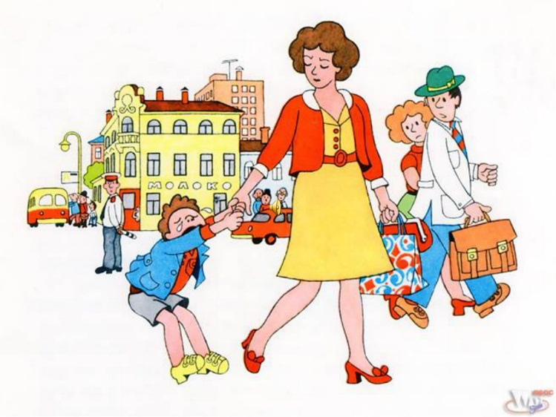
Непослушных детей, а тем более детей, «отбившихся от рук», родители часто обвиняют. В них ищут злой умысел, порочные гены и так далее.
На самом же деле в число «трудных» обычно попадают дети не «худшие», а особенно чувствительные и ранимые. Отсюда следует вывод: «трудный» ребёнок нуждается только в помощи, а ни в коем случае не в критике и наказаниях.
Причины стойкого непослушания ребёнка нужно искать в глубине его психики. Это на поверхности кажется, что он просто не слушается, просто не желает понять, а на самом деле причина другая.
Существует 4 основные причины серьёзных нарушений поведения детей:
1. Борьба за внимание. Ребёнок не получает нужного количества внимания, которое ему так необходимо для нормального развития и эмоционального благополучия, то он находит свой способ его получить - непослушание.
2. Борьба за самоутверждение против чрезмерной родительской власти и опёки. - Если замечания и советы слишком часты, приказы и критика слишком резки, а опасения слишком преувеличены, то ребёнок начинает восставать. Родитель сталкивается с упрямством, своеволием, действиями наперекор. Смысл такого поведения для ребёнка - отстоять право, самому решать свои дела и вообще показать, что он тоже личность.
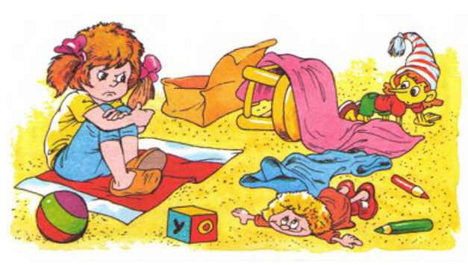
3. Обида на родителей. Причины могут быть очень разными: резкое замечание в адрес ребёнка, невыполненное обещание, несправедливое наказание. В глубине души ребёнок переживает и даже страдает, а на поверхности всё те же протесты и непослушание.
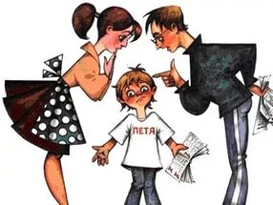
4. Потеря веры в собственный успех. Может случиться, что ребёнок переживает своё неблагополучие. Например, у ребёнка могут не сложиться отношения в группе сверстников.
Для ребёнка, с плохим поведением нужно выработать четкий набор правил и принципов, ограничивающих сферу жизнедеятельности. Девочки и мальчики будут ежедневно стремиться нарушать эти границы, но не для того, чтобы добиться большей свободы, а напротив — чтобы удостовериться в их незыблемости и стабильности их.
Задача родителя и воспитателя — ясно очертить пределы допустимого. От нас потребуется максимум терпения, чтобы говорить твердое «нет» всякий раз, как непоседа залезает на слишком высокое дерево или дергает подружку за косичку.
При таком отношении ребенок будет расти уверенным в себе и довольным жизнью и, конечно, останется цел и невредим. Четкие правила важны для формирования картины мира, без которой подрастающему ребёнку очень сложно определить свое место в нем. Наше участие и забота помогут детям осознать, как сильно вы их любите, цените и бережете.
Правила и границы должны поддерживаться всеми членами семьи без исключения. Будет мало пользы, если лишь один из родителей следит за их соблюдением. Такая ситуация собьет ребенка с толку. Роль «плохого полицейского» вы должны делить на двоих.
Не страшно, если какие-то мелкие детали будут слегка отличаться. Например, отец может разрешать детям сидеть у него на коленях, когда читает сказку на ночь, а мама предпочитает, чтобы малыши сразу ложились в кроватки. Но во всем, что касается жизненно важных моментов, вы должны проявлять солидарность, если хотите, чтобы стратегия была успешна, а дети выросли счастливыми.
Заставьте детей думать. По большому счету, любую ситуацию вы можете сопровождать вопросом. Спрашивайте: «Почему, тебе кажется, я не разрешаю это делать?», - только не очень резко, чтобы не напугать ребенка.
Пусть ребенок учится не только самостоятельно принимать решения, но и иметь собственное мнение. Позволяйте ему возражать вам, аргументировать свою точку зрения, задавать встречные вопросы. Такая стратегия поможет наладить диалог и обеспечит взаимопонимание.
Если сын или дочь спорят с вами, это значит, что у них есть собственный взгляд на вещи - и это прекрасно. Не забывайте: в долгосрочной перспективе стоит стремиться именно к этому.
Ищите любой повод, чтобы поощрить ребёнка, отмечайте даже самый маленький успех.
Надо заметить, что старания наладить мир и дисциплину в семье потребует немало терпения. Надо переключать отрицательные эмоции (раздражение, обиду, гнев) на конструктивные действия, т. е. менять себя.

Источник: Интернет

